Panduan Dosen / Laboran: Mengelola Praktikum, Ujian, dan Penilaian
Panduan ini untuk dosen pengampu praktikum, laboran, dan admin lab yang memakai aplikasi Laboratorium. Pengelolaan inventaris (barang, perbaikan, opname, pembelian) ada di Panduan Inventaris.
Alur kerja praktikum secara singkat:
1. Siapkan data: prodi, mata kuliah, kelas, dan mahasiswa (sekali di awal semester), lalu buat akun portal mahasiswa.
2. Buat soal pretest/posttest.
3. Buat sesi praktikum, pilih soalnya, lalu buat kelompok dan masukkan mahasiswa.
4. Saat praktikum: klik Generate Token dan tampilkan token ke mahasiswa untuk presensi.
5. Setelah praktikum: periksa jawaban ujian dan berkas, isi nilai, lalu tandai kelompok Sudah Praktikum.
6. Lihat laporan nilai dan absensi.

1. Peran dan Hak Akses
Peran | Untuk | Akses
Lab: Admin / Laboran | Laboran, dosen pengampu, admin lab | Semua fitur, termasuk inventaris dan pengadaan
Lab: Manager (baca saja) | Kaprodi, pimpinan | Melihat semua data dan laporan tanpa mengubah

Cara admin Odoo memberi peran ke seorang dosen/laboran:
1. Buka Settings > Users & Companies > Users, lalu buka user dosen/laboran.
2. Pada tab Access Rights, bagian EDUCATION, isi Laboratorium dengan Lab: Admin / Laboran atau Lab: Manager (baca saja).
3. Klik Save (ikon awan).
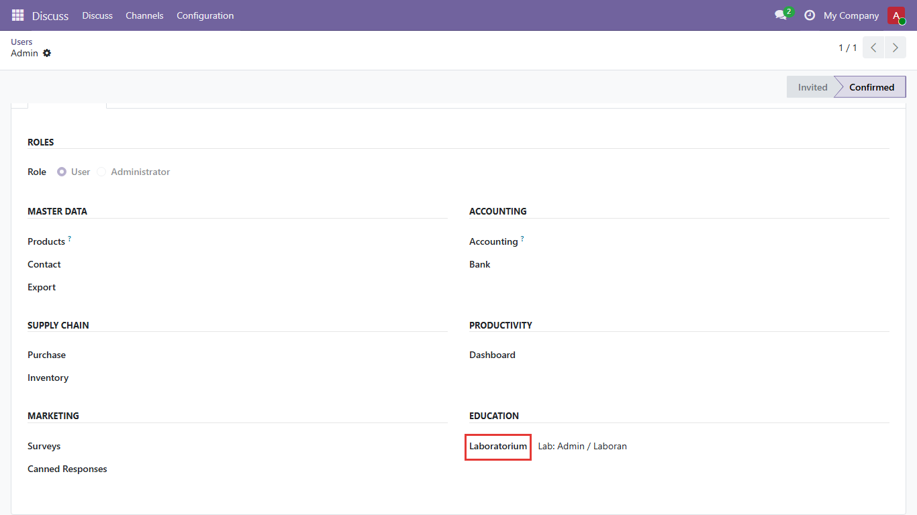
Hak akses Laboratorium pada user
Setelah itu menu Laboratorium muncul di daftar aplikasi.
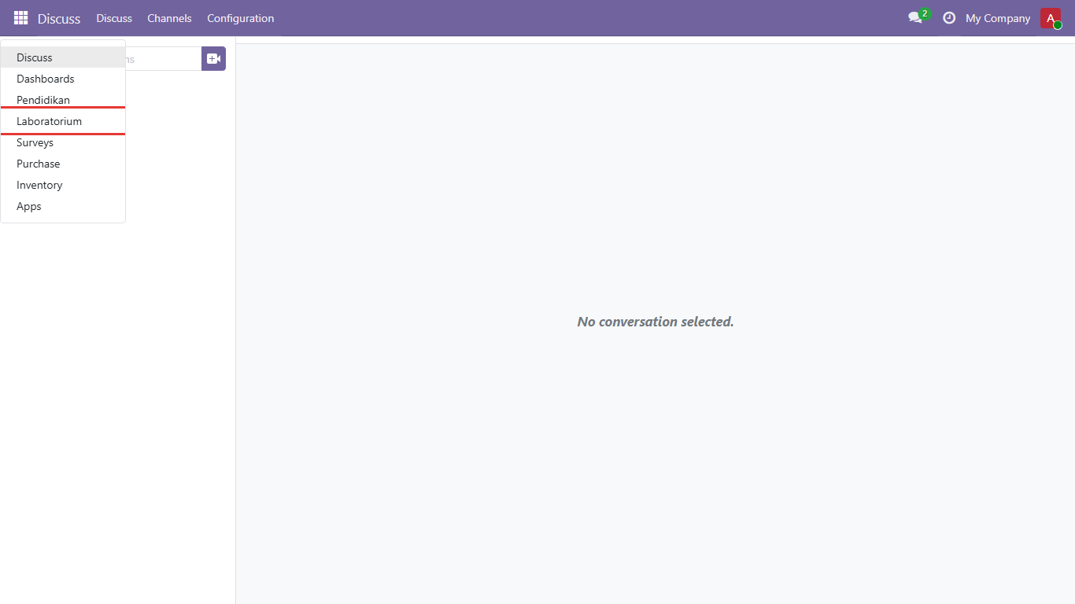
Menu aplikasi Laboratorium

2. Menu Laboratorium
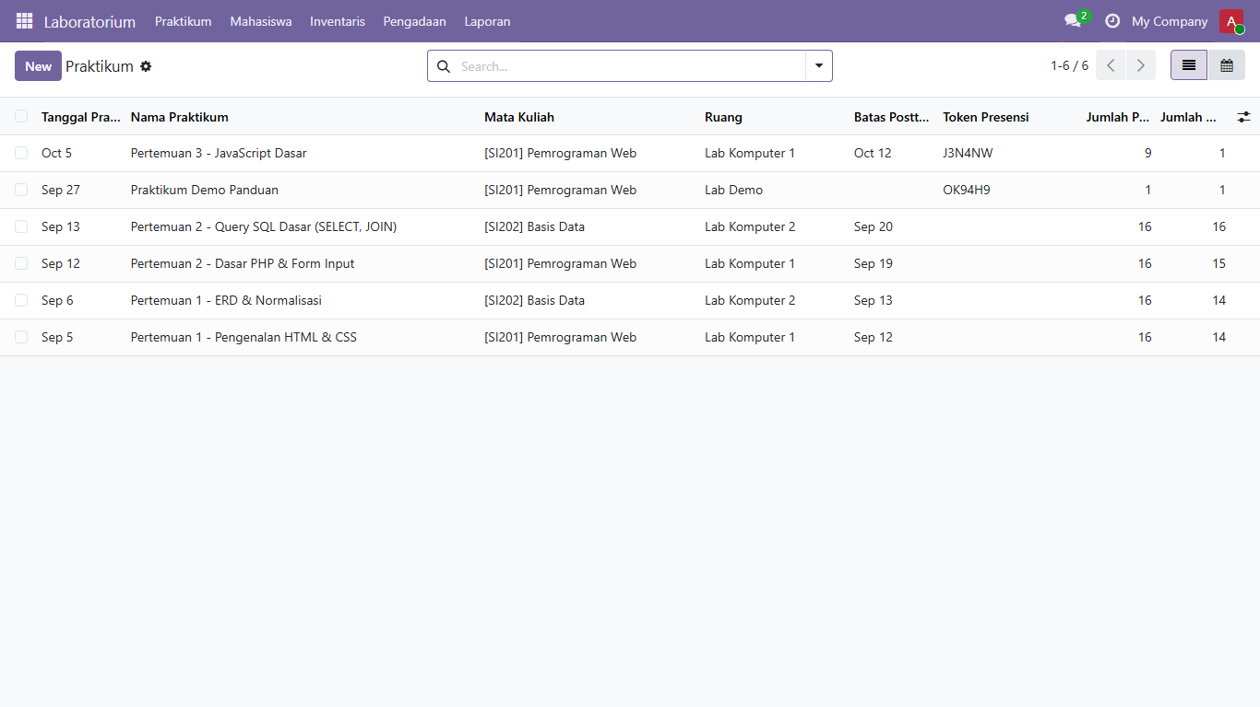
Menu utama
Menu | Isi
Praktikum | Sesi Praktikum, Kelompok, Pretest / Posttest, Jawaban Ujian, Penilaian
Mahasiswa | Mahasiswa, Kelas, Mata Kuliah, Program Studi
Inventaris | Barang, Stok Menipis, Kategori, Perbaikan, Stock Opname
Pengadaan | Purchase Order, Penerimaan Barang, Supplier (khusus Admin / Laboran)
Laporan | Nilai Praktikum, Absensi, Penggunaan Bahan, Pembelian, Penyesuaian Stok

Setiap daftar memiliki kotak pencarian, filter, dan pengelompokan (Group By) di tombol panah sebelah kotak pencarian.

3. Data Akademik
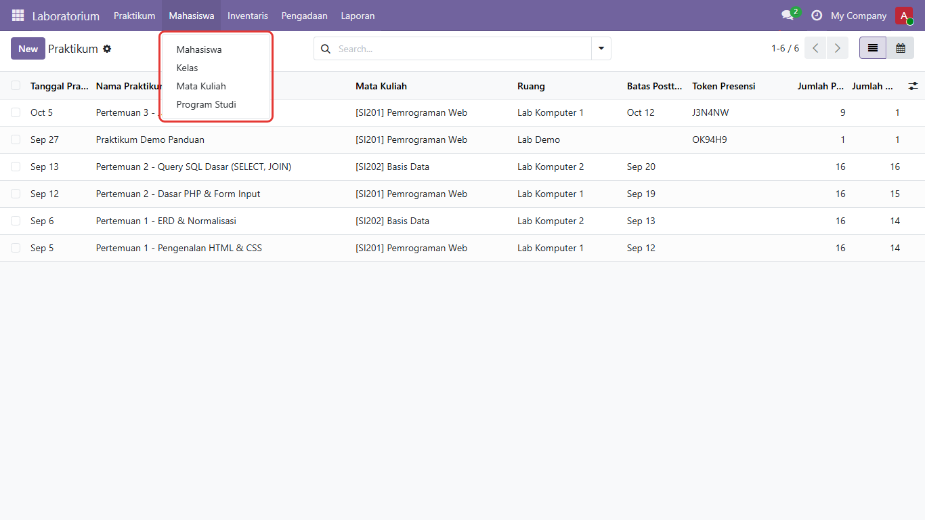
Submenu Mahasiswa

Program Studi dan Mata Kuliah
Mahasiswa > Program Studi dan Mahasiswa > Mata Kuliah memakai data yang sama dengan modul Pendidikan (kurikulum/RPS), jadi biasanya sudah terisi. Untuk laboratorium, program studi memiliki isian tambahan Gedung, Alamat, Telepon, Deskripsi, dan mata kuliah memiliki Dosen Pengampu (Lab).
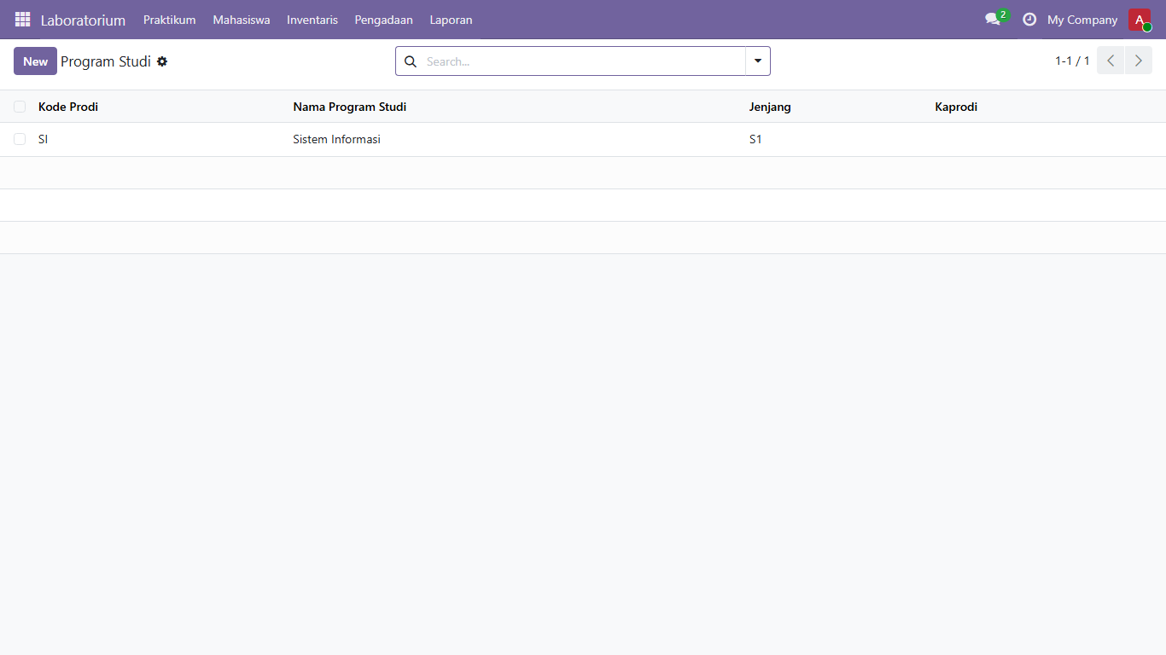
Program studi
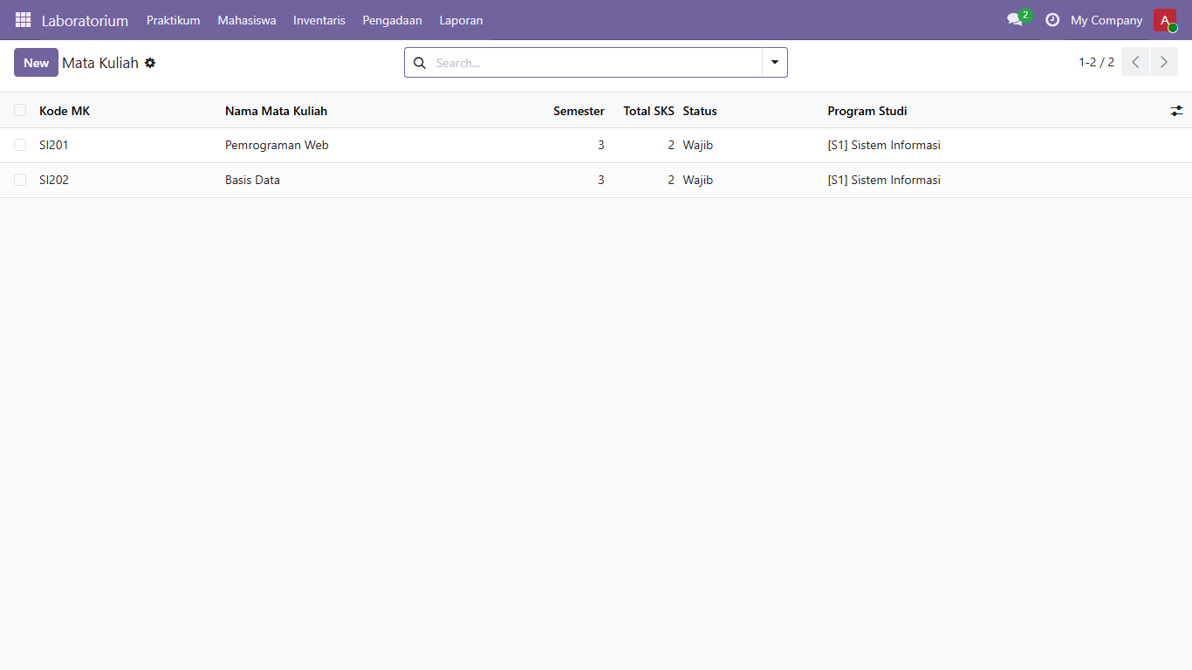
Mata kuliah

Kelas
Mahasiswa > Kelas berisi rombongan belajar, misalnya SI-A angkatan 2023.
1. Klik New.
2. Isi Nama Kelas, Kode Kelas (harus unik), Angkatan, dan Program Studi.
3. Simpan. Daftar mahasiswa kelas tampil di form kelas.
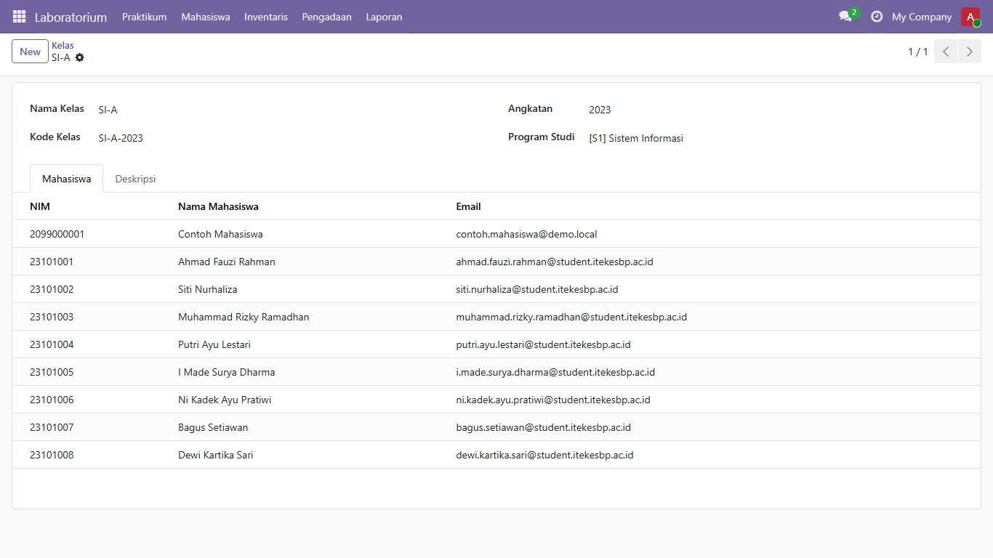
Form kelas

Mahasiswa
Mahasiswa > Mahasiswa berisi data mahasiswa.
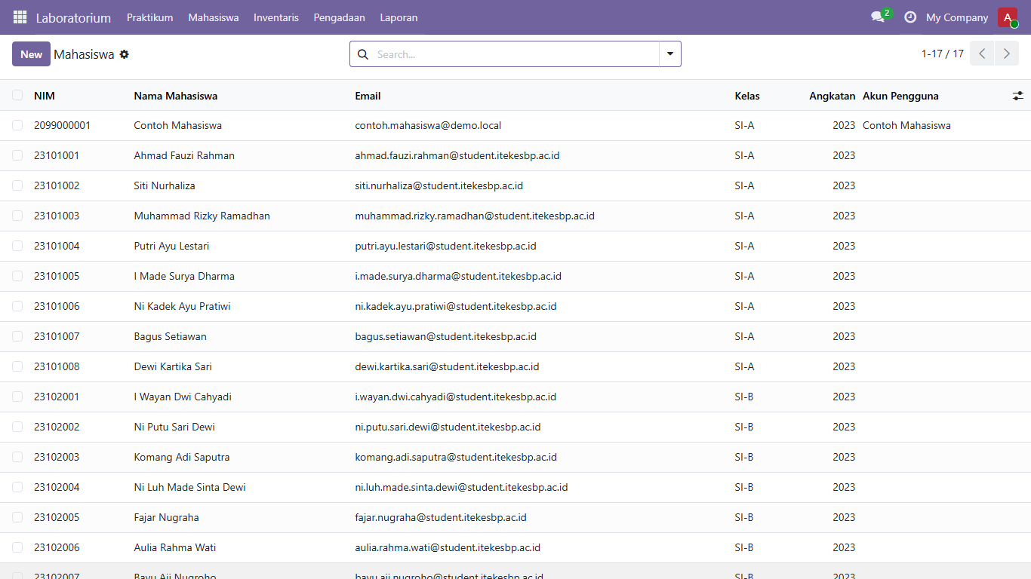
Daftar mahasiswa
Kolom Akun Pengguna menunjukkan akun portal mahasiswa. Filter Belum Punya Akun menampilkan mahasiswa yang belum bisa login.
Menambah mahasiswa:
1. Klik New.
2. Isi Nama Mahasiswa, NIM (unik), Email (unik, dipakai sebagai login), Program Studi, dan Kelas. Isian lain (telepon, alamat, tahun masuk, jenis kelamin, tanggal lahir, foto) bersifat opsional.
3. Simpan.
Tab Riwayat Praktikum menampilkan semua praktikum, presensi, dan nilai mahasiswa tersebut.
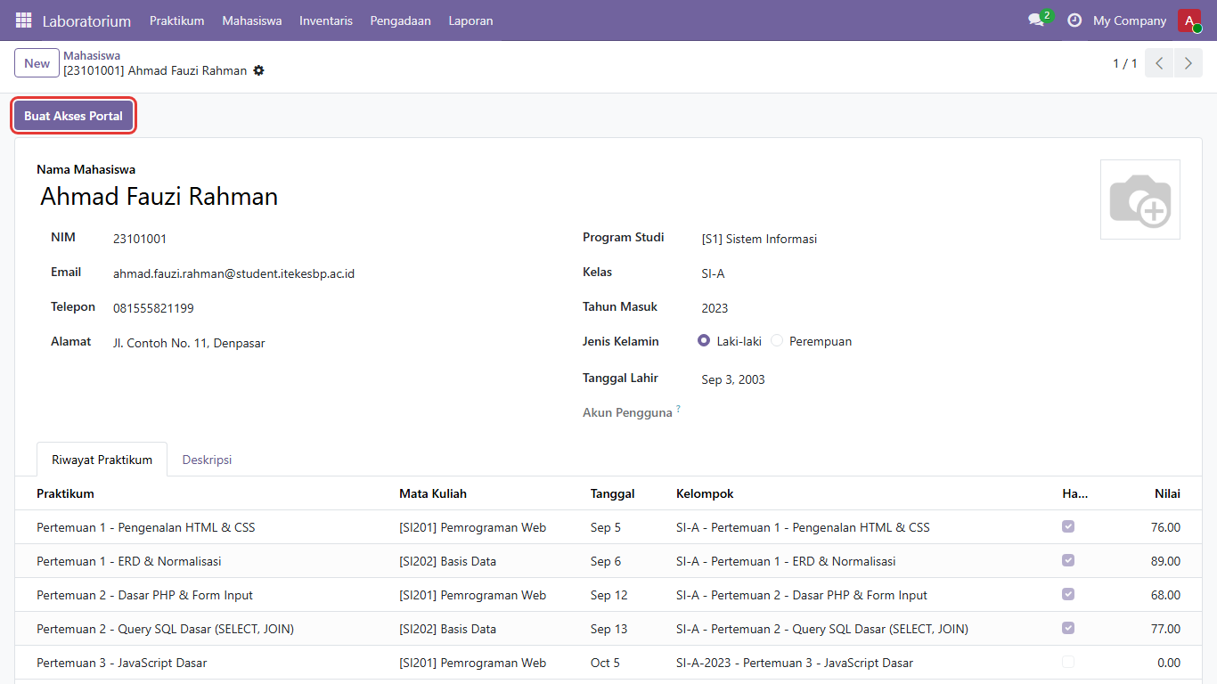
Form mahasiswa

Membuat Akun Portal Mahasiswa
- Satu mahasiswa: buka mahasiswa, klik Buat Akses Portal.
- Banyak sekaligus: di daftar mahasiswa, centang beberapa baris (atau filter Belum Punya Akun lalu centang semua), klik Actions (ikon roda gigi) > Buat Akses Portal.
Akun dibuat dengan login = email mahasiswa. Akun baru belum punya password. Admin mengaturnya lewat Settings > Users & Companies > Users: hapus filter Internal Users, buka user mahasiswa, buka tab Security, lalu klik Change password. Berikan password itu ke mahasiswa dan minta mereka menggantinya (lihat Panduan Mahasiswa).
Jika akun dengan email yang sama sudah ada (misalnya dibuat manual), mahasiswa otomatis ditautkan ke akun itu. Bila email mahasiswa diubah, tautan lama dilepas dan dicari ulang berdasarkan email baru.

Aturan Hapus Data
Untuk menjaga riwayat, data berikut tidak bisa dihapus selama masih dipakai:
Data | Tidak bisa dihapus bila
Program studi | Masih punya kelas
Kelas | Masih punya mahasiswa
Mata kuliah | Sudah dipakai praktikum
Sesi praktikum | Sudah punya kelompok
Soal ujian | Masih dipakai praktikum

Untuk mahasiswa yang sudah tidak aktif, gunakan Actions > Archive alih-alih hapus.

4. Membuat Soal Pretest / Posttest
Soal ujian memakai modul Survey Odoo. Buka Praktikum > Pretest / Posttest.
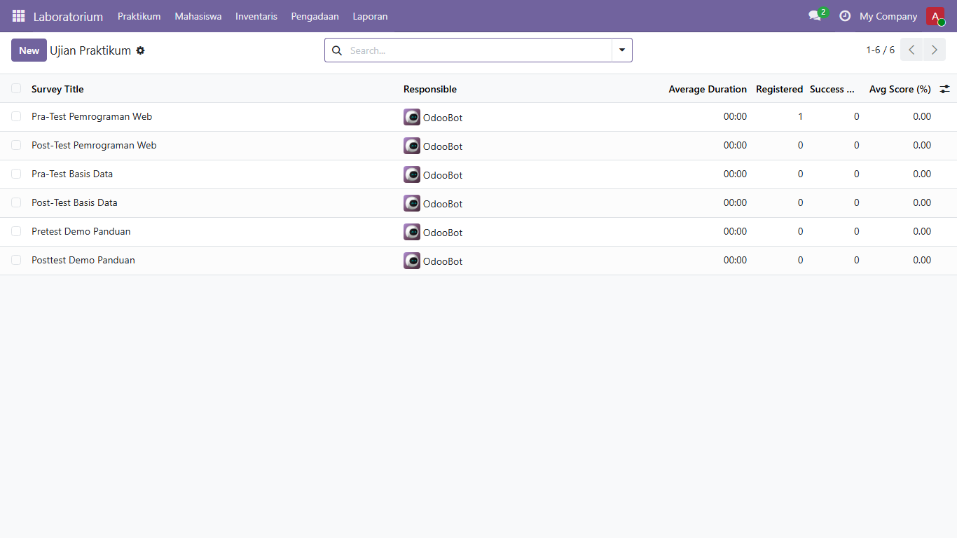
Daftar ujian praktikum
1. Klik New.
2. Isi judul, misalnya Pretest Pemrograman Web - Pertemuan 3.
3. Isi Jenis Ujian Praktikum (Pretest atau Posttest) dan Mata Kuliah.
4. Di tab Questions, klik Add a question:
- Tulis pertanyaan.
- Pilih Question Type. Untuk jawaban esai, gunakan Multiple Lines Text Box.
- Buka tab Kunci Jawaban dan tulis kunci jawaban sebagai pegangan saat menilai. Kunci ini tidak terlihat oleh mahasiswa.
- Klik Save & Close, atau Save & New untuk soal berikutnya.
5. Simpan survey.
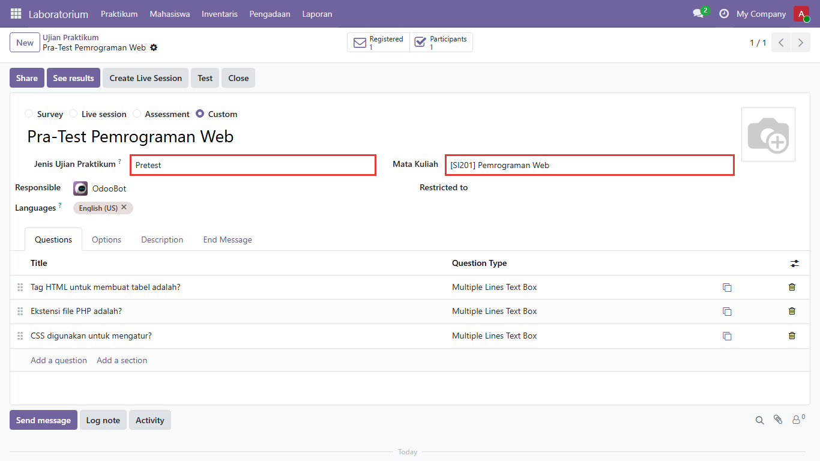
Form ujian
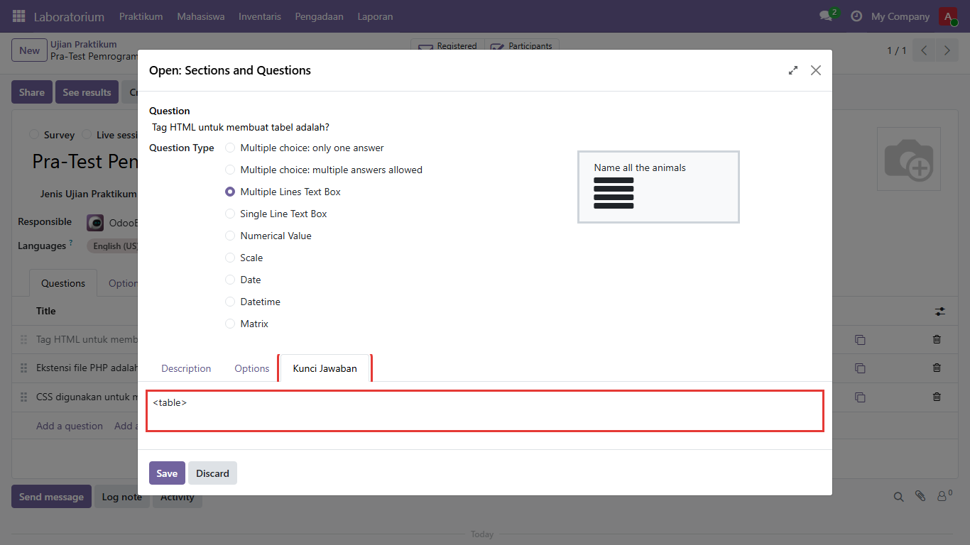
Kunci jawaban
Catatan:
- Ujian yang dibuat dari menu ini otomatis diatur khusus praktikum: hanya bisa dibuka lewat halaman Praktikum mahasiswa, wajib login, semua soal dalam satu halaman, dan tanpa skor otomatis (dinilai manual).
- Tidak perlu memakai tombol Share survey. Mahasiswa membuka ujian dari halaman Praktikum mereka.
- Satu soal pretest/posttest bisa dipakai ulang di beberapa sesi praktikum.

5. Sesi Praktikum
Buka Praktikum > Sesi Praktikum.
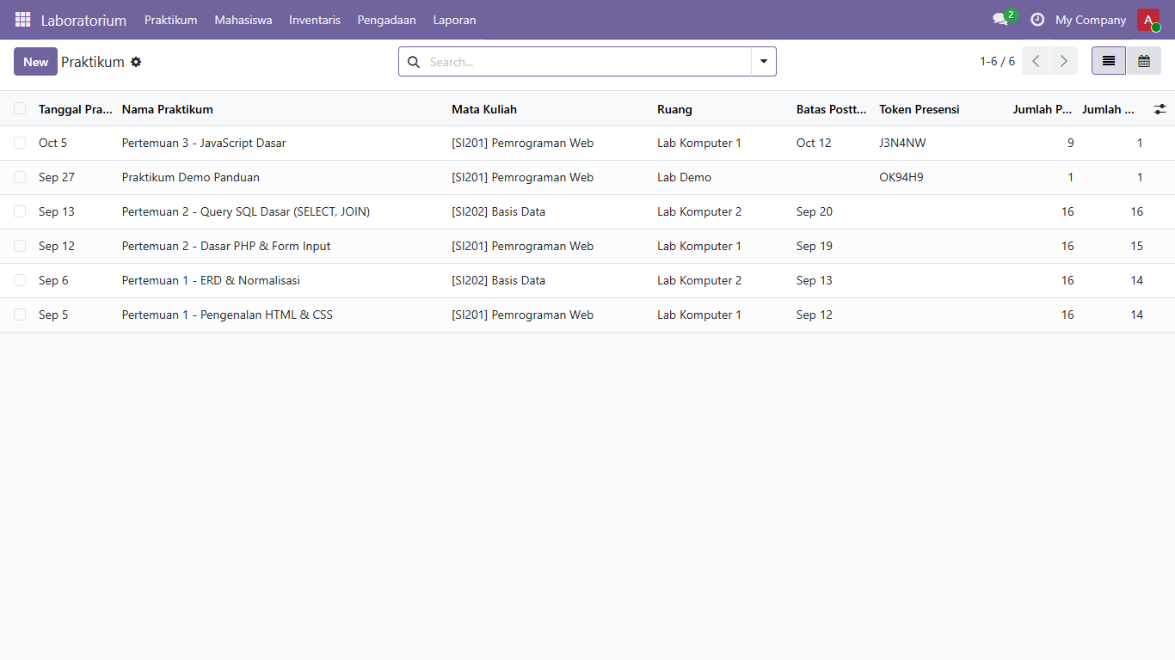
Daftar sesi praktikum
Klik ikon kalender di kanan atas untuk melihat jadwal per bulan.
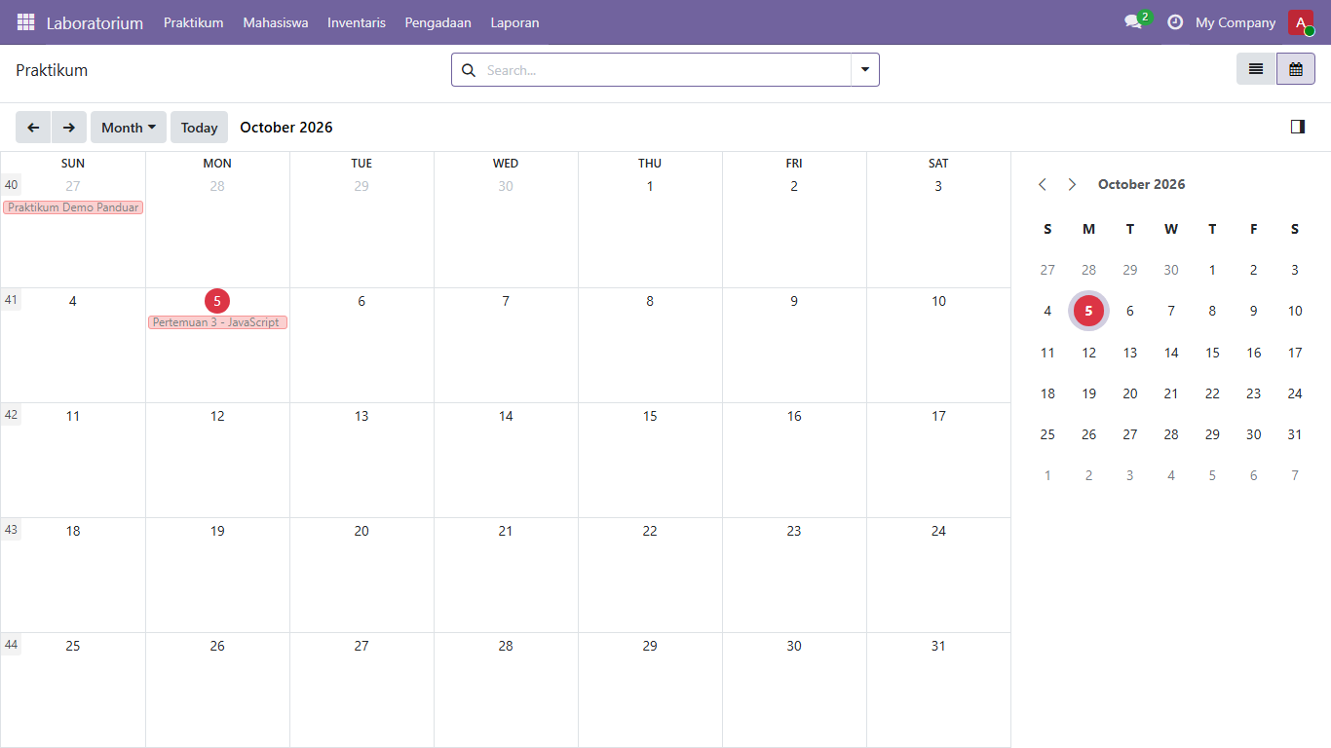
Kalender praktikum

Membuat Sesi
1. Klik New.
2. Isi:
Isian | Keterangan
Nama Praktikum | Misalnya Pertemuan 3 - JavaScript Dasar
Mata Kuliah | Wajib
Ruang | Misalnya Lab Komputer 1
Tanggal Praktikum | Pretest bisa dikerjakan sampai akhir tanggal ini; posttest mulai tanggal ini
Batas Posttest | Hari terakhir posttest. Kosongkan bila posttest tidak dibatasi
Pretest / Posttest | Pilih soal dari bagian 4, atau ketik judul baru untuk membuatnya langsung

3. Simpan.
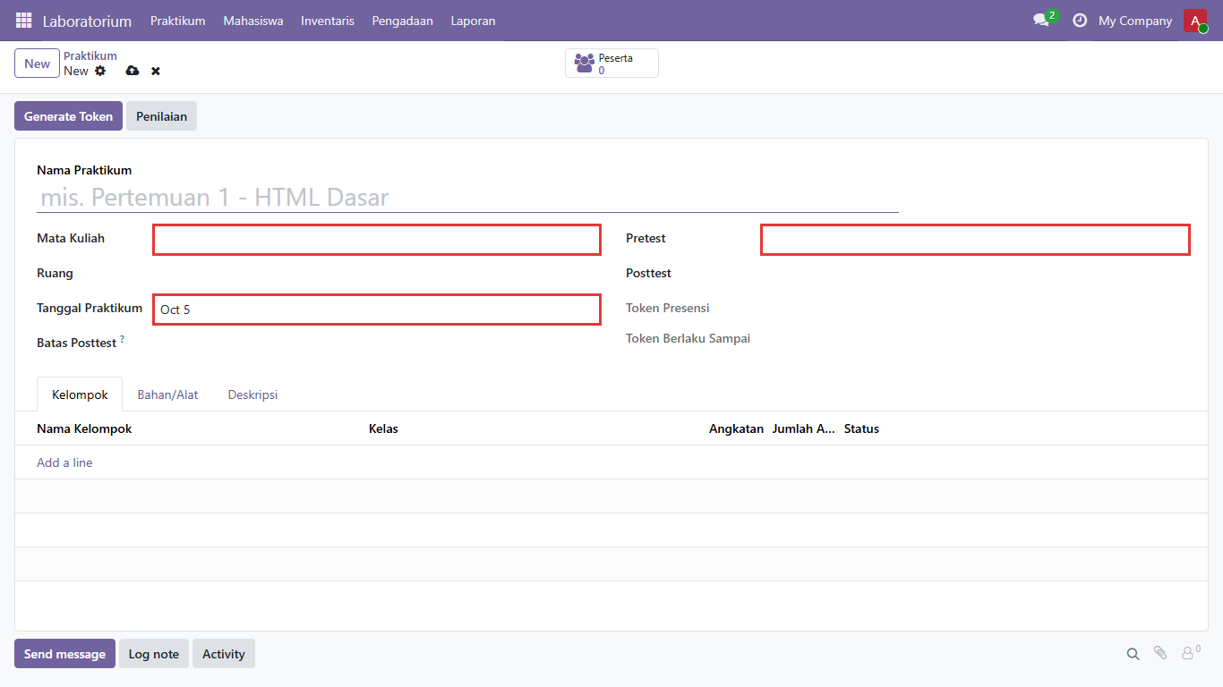
Sesi praktikum baru

Token Presensi
Saat praktikum dimulai, buka sesi praktikum lalu klik Generate Token. Token 6 karakter muncul di Token Presensi, beserta jam berakhirnya di Token Berlaku Sampai (4 jam). Tampilkan token ini di layar/proyektor, lalu mahasiswa memasukkannya di halaman Praktikum mereka.
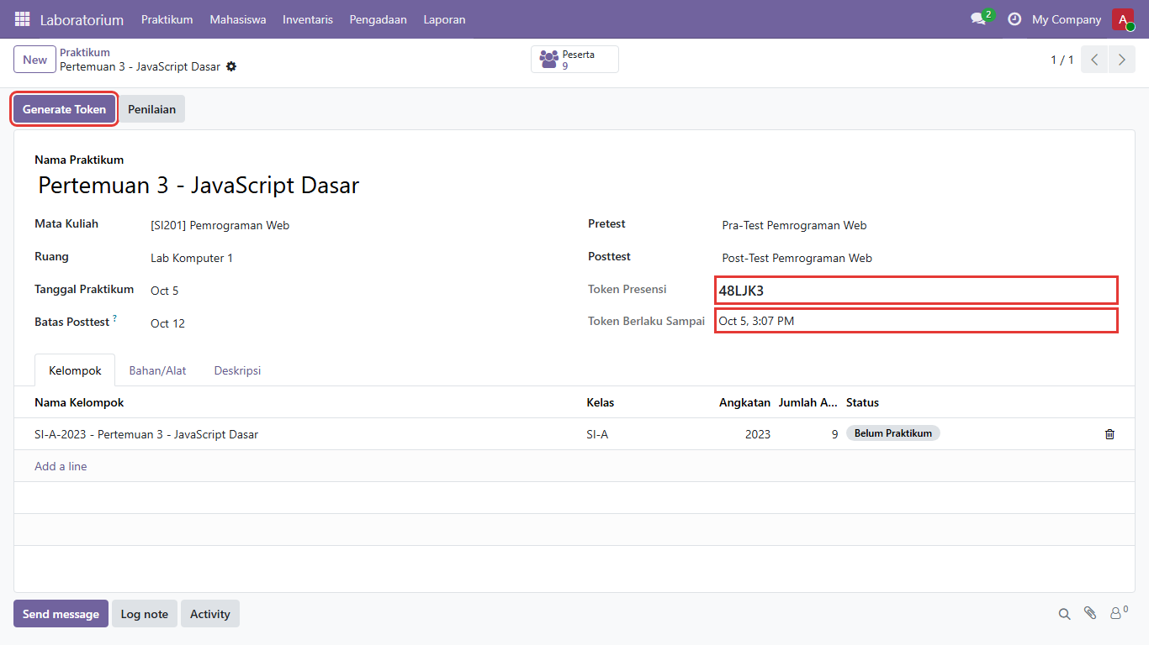
Generate token
- Klik Generate Token lagi untuk membuat token baru. Token lama langsung tidak berlaku.
- Jumlah peserta tampil pada tombol Peserta di bagian atas form.

Bahan/Alat
Tab Bahan/Alat mencatat barang yang dipakai per kelompok (barang dan jumlah). Data ini dipakai di laporan Penggunaan Bahan dan tidak mengurangi stok.
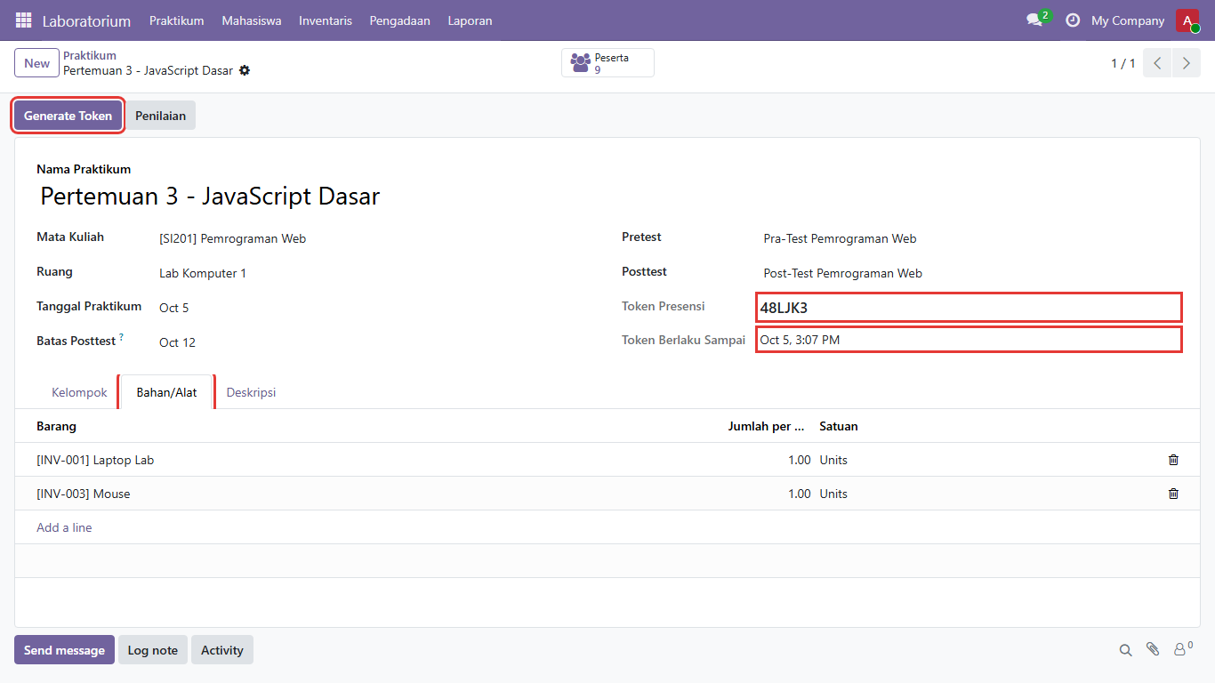
Bahan praktikum

6. Kelompok dan Peserta
Mahasiswa hanya bisa presensi, mengerjakan ujian, dan mendapat nilai bila terdaftar di salah satu kelompok sesi praktikum tersebut. Kelompok bisa ditambah dari tab Kelompok di form praktikum, atau dari menu Praktikum > Kelompok.
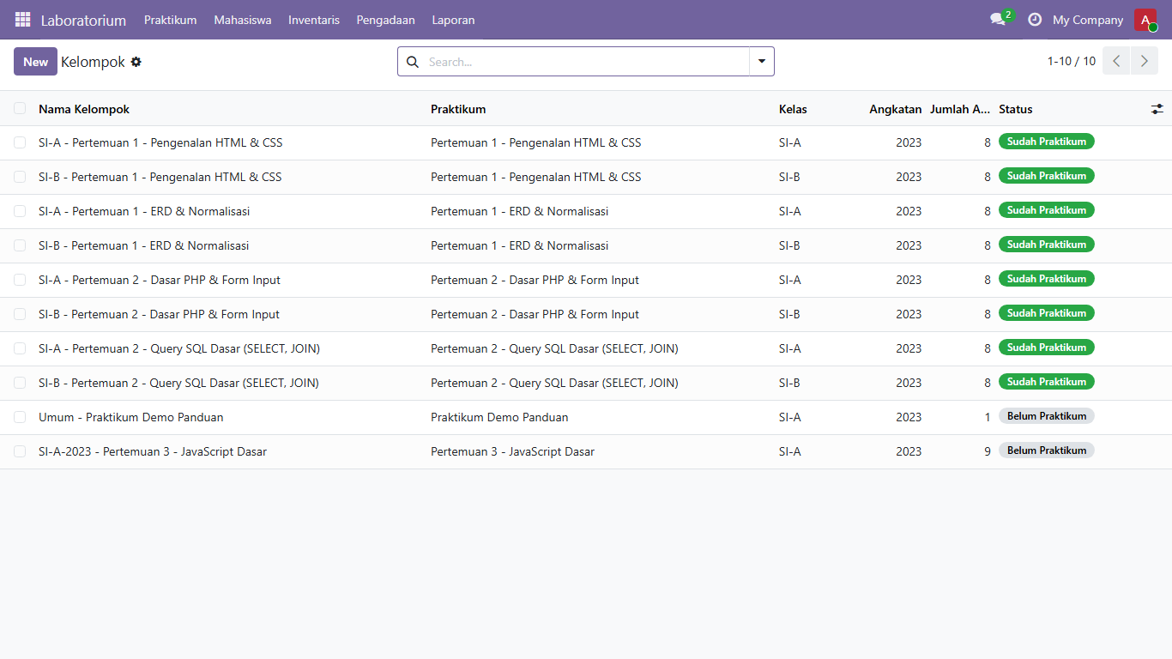
Daftar kelompok
1. Klik New, isi Nama Kelompok, Praktikum, dan Kelas.
2. Klik Tambah Semua Mahasiswa Kelas untuk memasukkan semua mahasiswa kelas tersebut, atau tambah satu per satu lewat Add a line di tab Anggota.
3. Setelah praktikum selesai dan nilai lengkap, klik Tandai Sudah Praktikum. Data kelompok dan anggotanya terkunci. Untuk mengubah lagi, klik Kembalikan ke Draft.
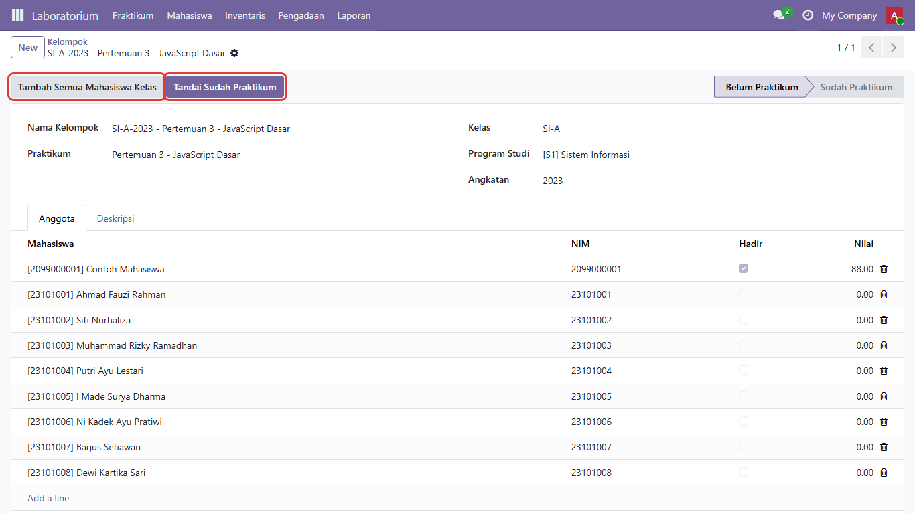
Form kelompok
Satu mahasiswa hanya boleh masuk satu kelompok pada sesi praktikum yang sama.

7. Jawaban Ujian
Praktikum > Jawaban Ujian menampilkan semua jawaban pretest/posttest beserta praktikum, mahasiswa, jenis ujian, dan status (Completed = sudah disubmit).
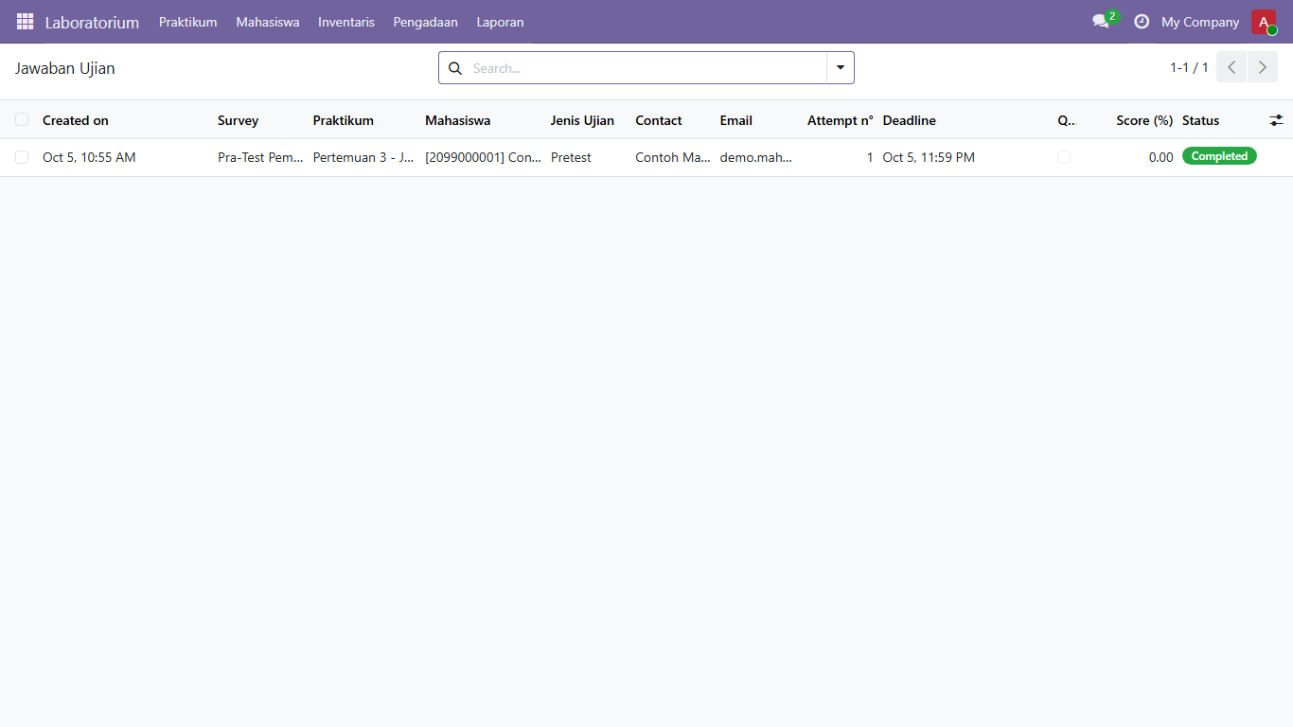
Daftar jawaban ujian
Klik satu baris untuk membaca jawaban per soal. Kolom Score selalu 0 karena ujian praktikum dinilai manual.
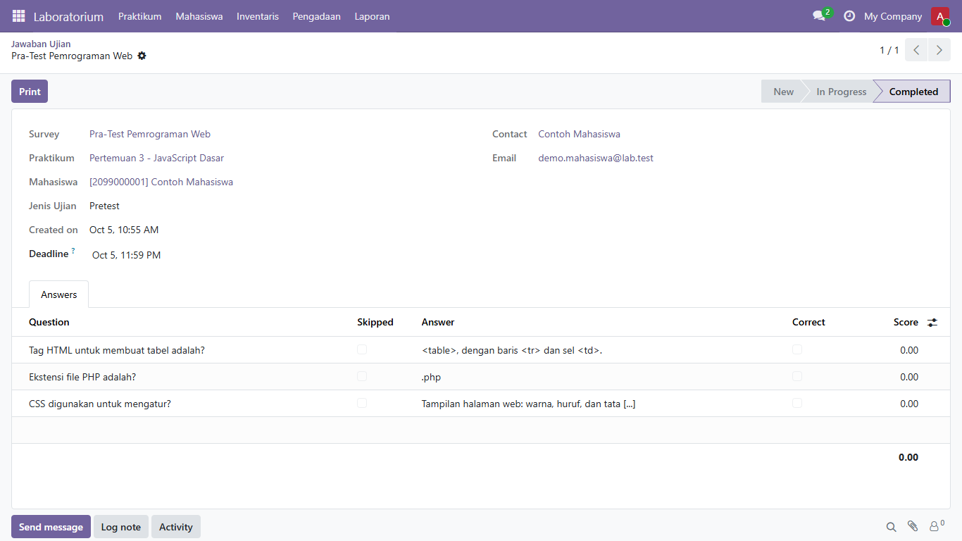
Detail jawaban

8. Penilaian
Buka sesi praktikum lalu klik Penilaian (atau menu Praktikum > Penilaian, yang mengelompokkan peserta per praktikum).
1. Klik sel Nilai pada baris mahasiswa, ketik nilai 0–100.
2. Klik Save (ikon awan) di atas daftar.
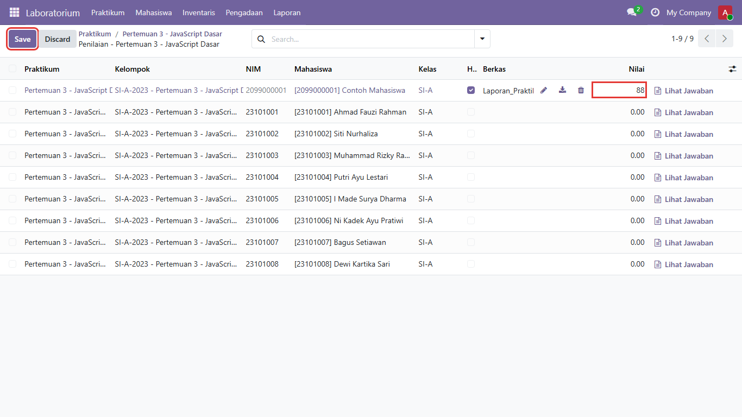
Mengisi nilai
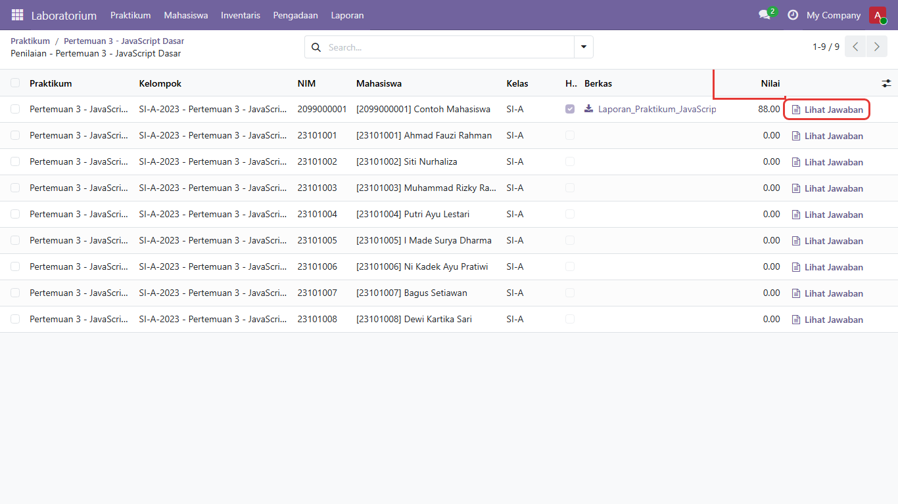
Grid penilaian
Pada grid yang sama:
Kolom / Tombol | Fungsi
Hadir | Centang/hapus centang untuk mengoreksi presensi secara manual
Berkas | Unduh berkas laporan mahasiswa (klik nama file), atau upload atas nama mahasiswa
Nilai | Nilai praktikum, tampil di halaman Praktikum mahasiswa
Lihat Jawaban | Membuka jawaban pretest/posttest mahasiswa tersebut

9. Laporan

Nilai Praktikum
Laporan > Nilai Praktikum menampilkan tanggal, praktikum, mata kuliah, kelas, angkatan, NIM, mahasiswa, kehadiran, dan nilai.
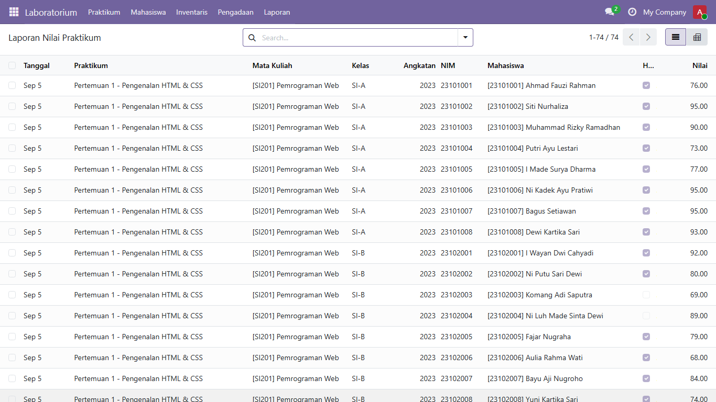
Laporan nilai
- Filter: Hadir, Tidak Hadir, Tanggal. Group By: Praktikum, Kelas, Angkatan.
- Klik ikon tabel (pivot) di kanan atas untuk melihat rata-rata nilai per praktikum dan kelas. Tombol unduh di pivot menghasilkan file Excel.
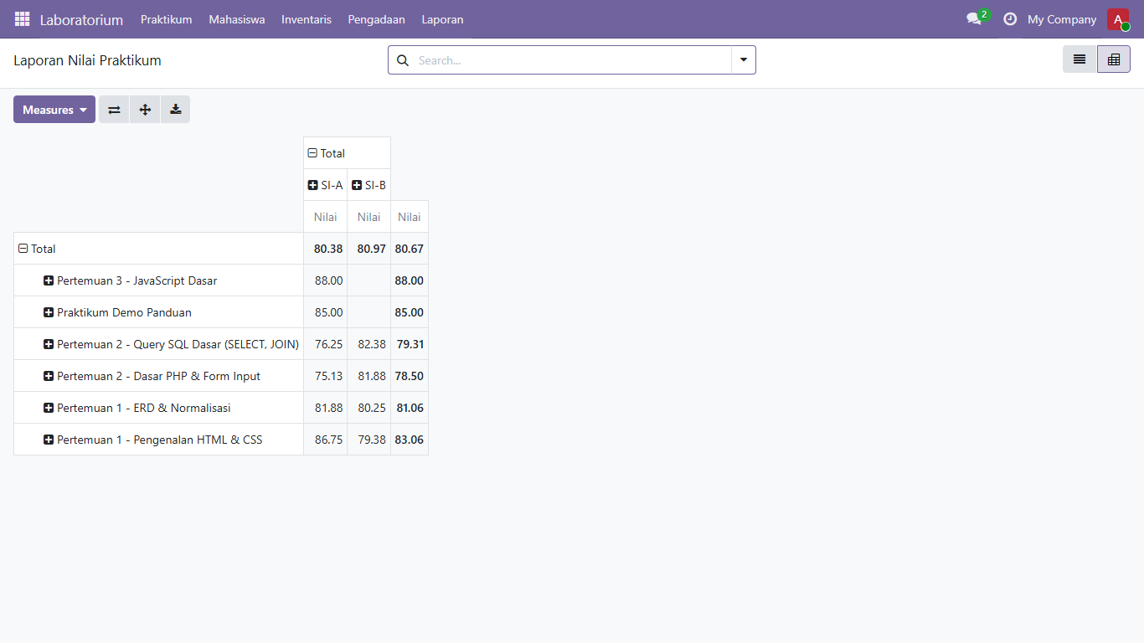
Pivot nilai

Absensi
Laporan > Absensi memakai data yang sama, dikelompokkan per praktikum, untuk melihat jumlah peserta dan siapa yang hadir/tidak hadir.
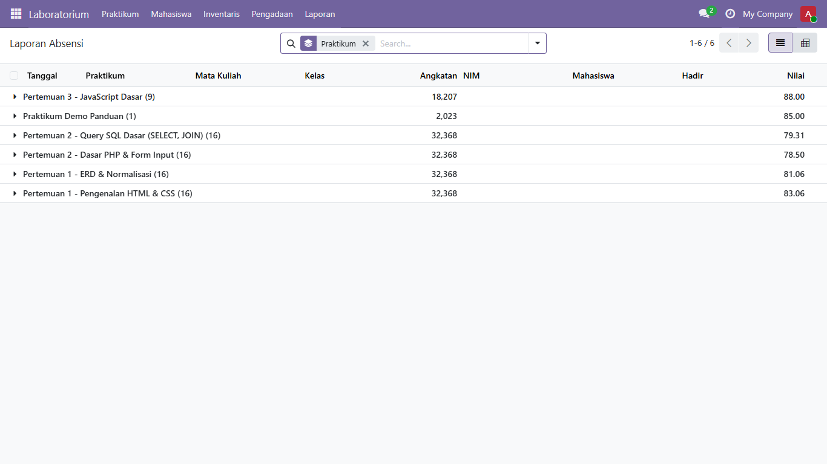
Laporan absensi

Export ke Excel
Di tampilan daftar, centang baris yang diinginkan (atau centang kotak di judul kolom untuk memilih semua), lalu Actions > Export.

